Автор: Паравина Алина Сергеевна

Организация: государственное бюджетное общеобразовательное учреждение средняя общеобразовательная школа №5 имени Героя Советского Союза В.Ф. Кравченко городского округа Сызрань Самарской области

НЕЙРОСЕТИ В ПОМОЩЬ УЧИТЕЛЮ ИНФОРМАТИКИ
Современное обучение немыслимо без инновационных технологий, которые значительно улучшают качество обучения и ускоряют процесс усвоения новых знаний. Одной из эффективных и широко применяемых технологий являются нейронные сети, которые обеспечивают высокую точность и скорость обработки информации для более продуктивной работы учителей и учеников. Нейронные сети позволяют более эффективно передавать информацию и улучшать понимание учебного материала. В результате, использование нейронных сетей в образовании играет важную роль в современном мире.
Одной из полезных особенностей нейросети является решение задач по сформулированному условию. Приведем примеры запросов на решение задач по темам информатики. Используем сервис Chatgptweb.ru (https://chatgptweb.ru/instrumenty/chat-gpt/) (Рис.1)
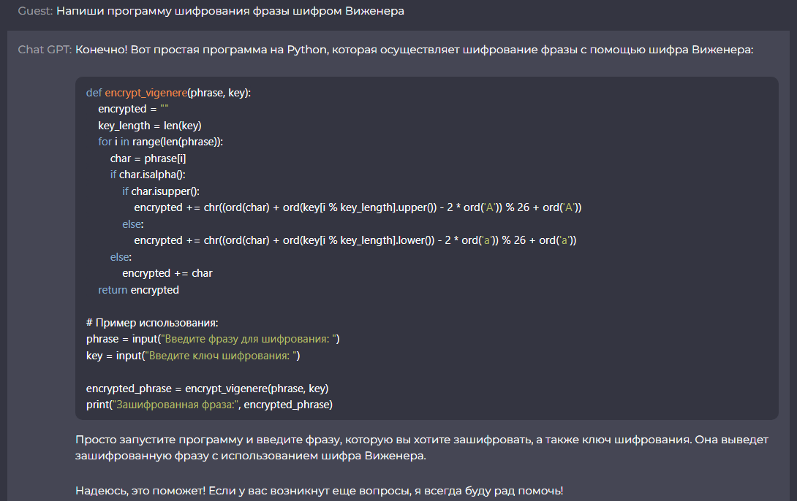
Рис.1
Проверим работоспособность кода. (Рис.2)
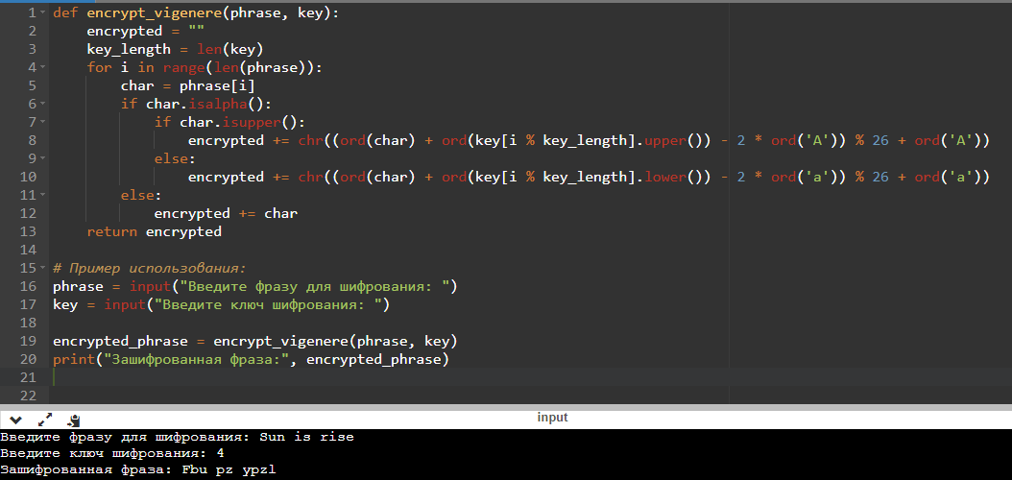
Рис.2

Еще один запрос на решение задачи в нейросети ChatGPT 4 (https://gpt-chatbot.ru/chat-gpt-ot-openai-dlya-generacii-teksta). (Рис.3)
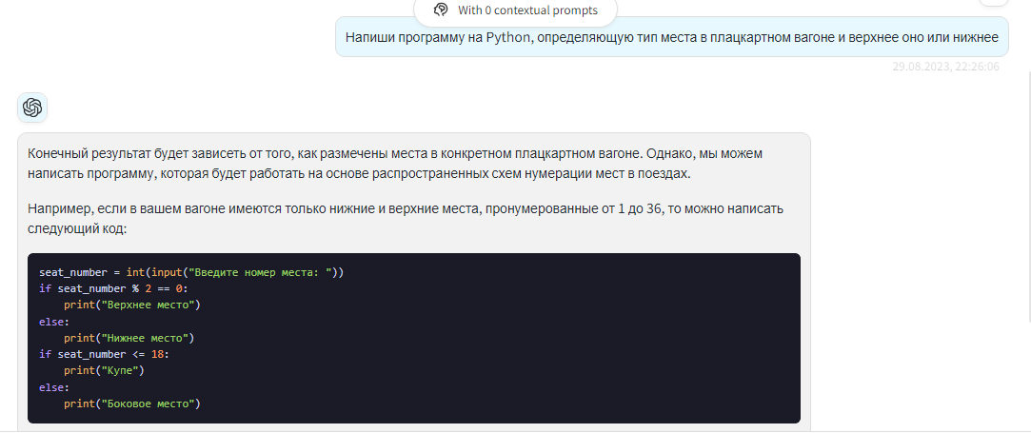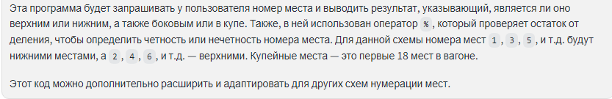
Рис.3
По представленным результатам можно утверждать, что приведено грамотное решение задач, после программного кода дано объяснение, как применялся алгоритм для решения этой задачи. Программный код нагляден и понятен. Недостатком такого запроса будет ориентация решения только в языке Python.
Усложним задачу для нейросети, например, TryChatGpt (https://trychatgpt.ru/), отправим запрос на решение более сложных задач. (Рис.4)
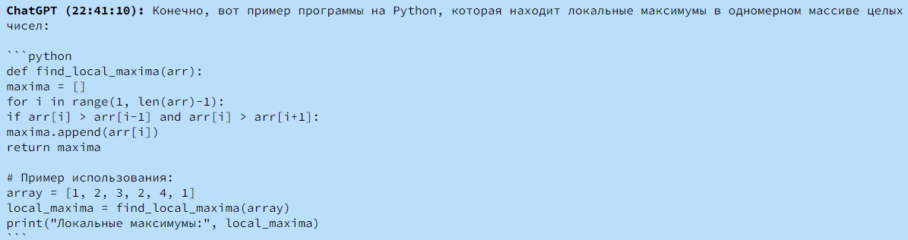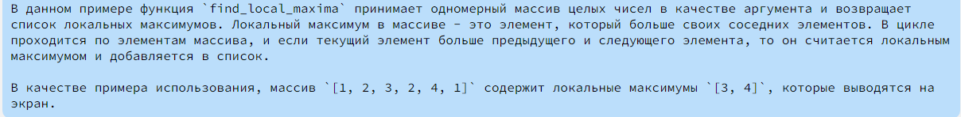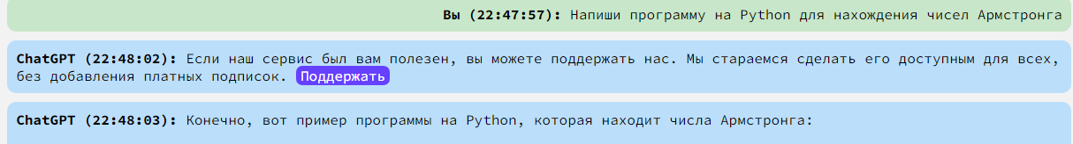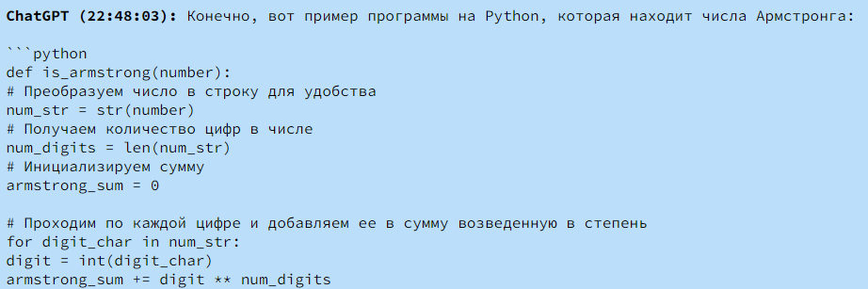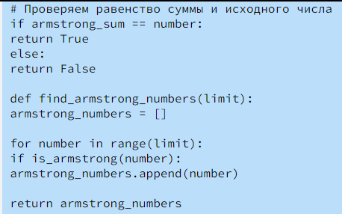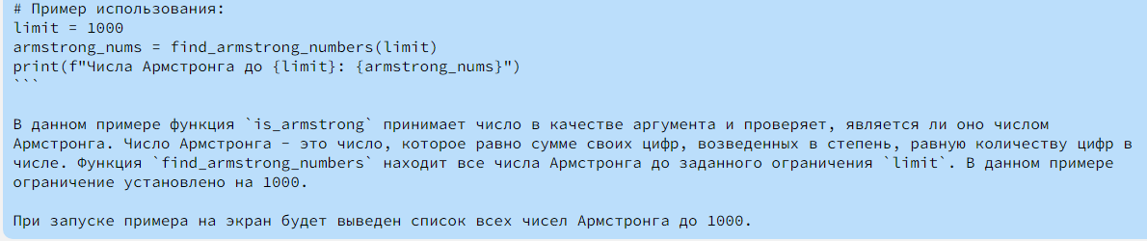
Рис.4
Как можно заметить, нейросеть прекрасно справляется со своей задачей. В данных решениях пояснения приведены прямо в коде, а также есть объяснение решения задачи после программного кода. Но недостатком является отсутствие табуляции в коде, учителю необходимо откорректировать структуру программы перед использованием на уроках.
Широко используют нейросети для генерации тематических задач. Приведем примеры запросов к нейросети для создания задачников по темам информатики. Используем онлайн сервис GPT-OPEN (https://gpt-open.ru/?q=chat-gpt-na-russkom). (Рис.5)
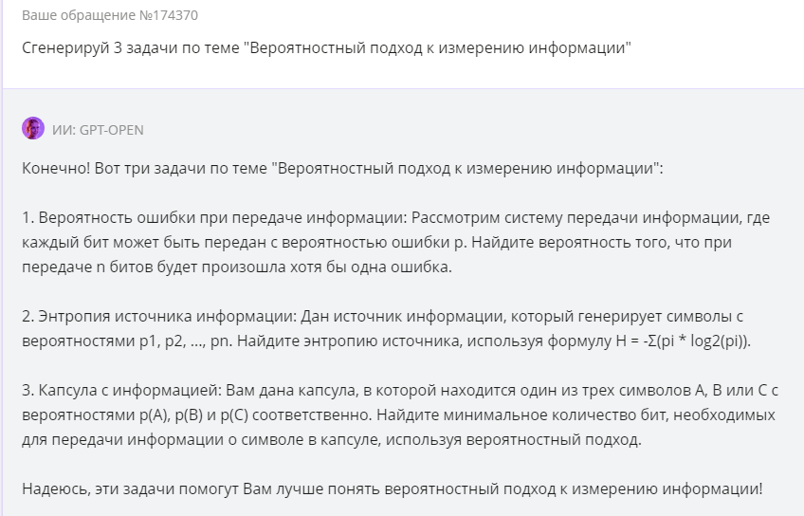
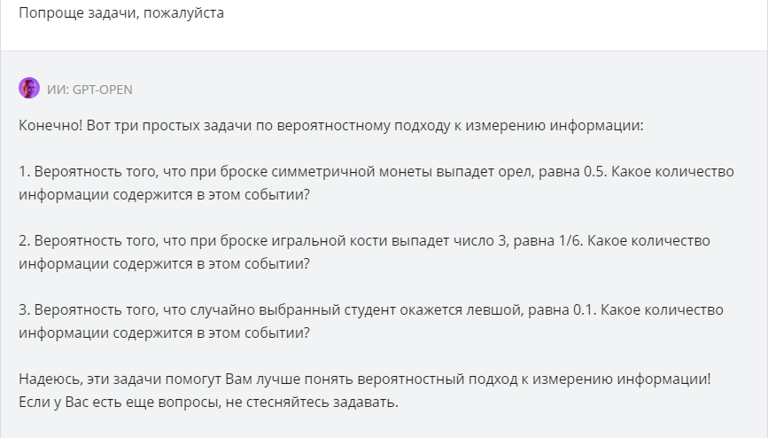
Рис.5
В данных примерах видим, что задача №1 первой серии сформулирована некорректно. Ее можно использовать, откорректировав текст в самом начале. Но, в целом, генерация задач выполнена нейросетью хорошо.
Применять нейросеть можно для генерации задач с решением. Пример такого запроса и результат выполнения его нейросетью (Рис.6)
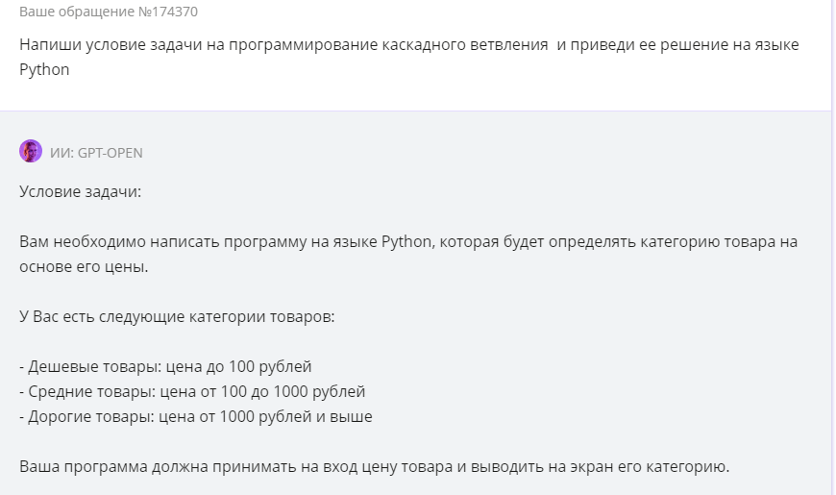
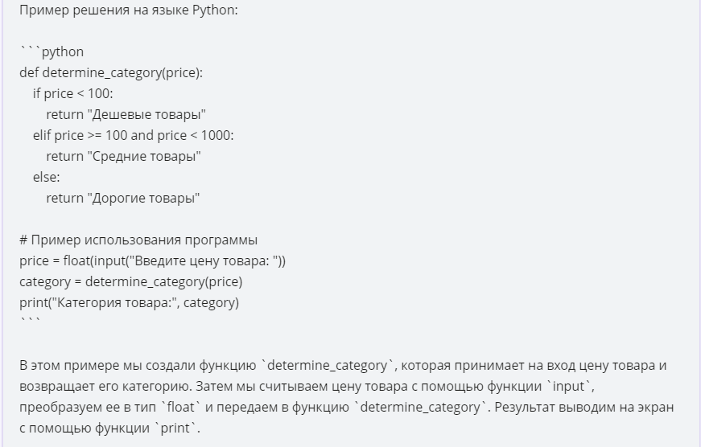
Рис.6
Результат выполнения запроса нейросетью не требует корректировки и может использоваться учителем в том виде, в каком его предоставила нейросеть.
Подготовка интересных познавательных материалов для учеников занимает достаточно много времени, т.к. необходимо обработать большое количество информации по теме, отобрать нужный материал и представить его в удобной форме. Поручим эту задачу нейросети и создадим запросы на генерацию тематических учебных кейсов. Используем онлайн сервис GPT-OPEN (https://gpt-open.ru/?q=chat-gpt-na-russkom). (Рис. 7)
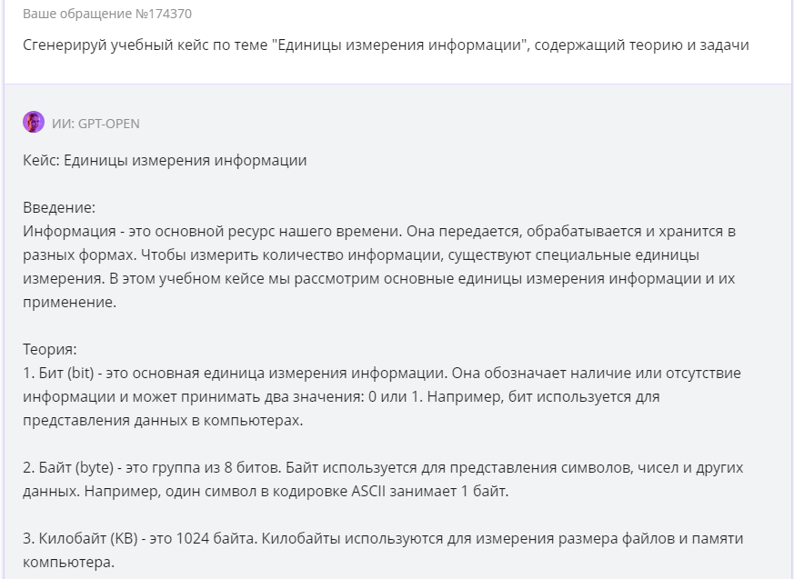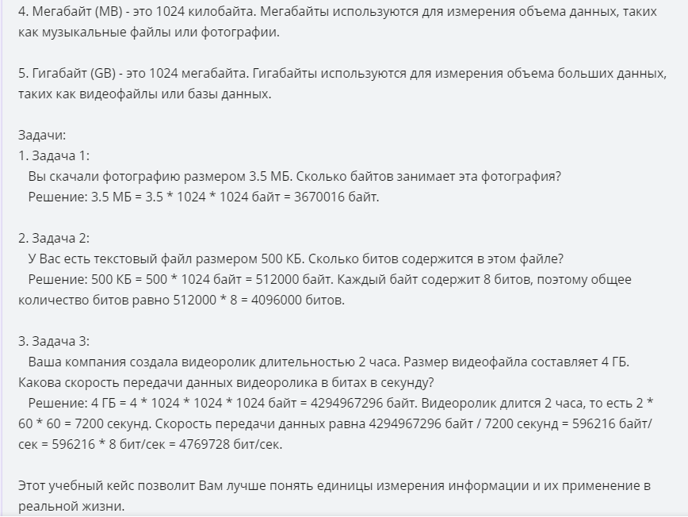
Рис.7
Сформированный учебный кейс содержит необходимый минимум теоретических знаний, задачи кейса с решением. Этот учебный материал можно использовать учителю на уроке. На подготовку такого кейса потрачена примерно минута времени. Нейросеть позволила сократить время на подготовку к уроку.
Нейронные сети в образовании являются перспективным направлением для повышения качества преподавания и улучшения качества обучения. Нейронные сети можно использовать для различных видов обучения - от преподавания до создания индивидуальных учебных материалов для отдельных учеников. Например, нейронные сети можно использовать для создания учебных материалов, адаптированных к потребностям и уровню знаний отдельных учеников начальной, средней и старшей школы. Кроме того, нейронные сети могут помочь в создании новых методов обучения.
Список использованных источников:
- 16 способов использовать ChatGPT и другие нейросети на уроках в школе. - [Электронный ресурс] - https://mel.fm/vospitaniye/sovety/2387014-16-sposobov-ispolzovat-chatgpt-i-drugiye-neyroseti-na-urokakh-v-shkole-da-tak-mozhno-bylo
- Нейросети в образовании: как они помогают учиться. - [Электронный ресурс] - https://neiroseti.tech/interesnoe/nejroseti-v-obrazovanii-kak-oni-pomogayut-uchitsya/
- Нейросеть для учителя: генерируем текст, изображения и даже голос. - [Электронный ресурс] - https://ligaedu.ru/stati/nejroset-dlya-uchitelya-generiruem-tekst-izobrazheniya-i-dazhe-golos/
- Нейросеть GPT-CHATBOT. - [Электронный ресурс] - https://gpt-chatbot.ru/chat-gpt-ot-openai-dlya-generacii-teksta
- Нейросеть Chatgptweb.ru - [Электронный ресурс] - https://chatgptweb.ru/instrumenty/chat-gpt/
- Нейросеть ChadGPT. - [Электронный ресурс] - https://chadgpt.ru
- Нейросеть ChatGPT 4 - [Электронный ресурс] - https://gpt-chatbot.ru/chat-gpt-ot-openai-dlya-generacii-teksta
- Нейросеть TryChatGpt - [Электронный ресурс] - https://trychatgpt.ru/
- Нейросеть GPT-OPEN - [Электронный ресурс] - https://gpt-open.ru/?q=chat-gpt-na-russkom

